Правила Го - это очень просто!
 | 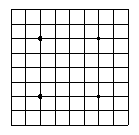  Рис. 1 | Рис. 1  Перед вами доска 9х9. У нее девять линий по вертикали и 9 по горизонтали. Даже если вы совсем незнакомы с Го, очень скоро вы сможете наслаждаться игрой.  Го - игра на захват территорий.  5 основных правил игры.  - Игра начинается с пустой доски. Затем два партнера по очереди ставят на нее камни своего цвета. У одного они белые, у другого - черные.  - Побеждает тот, кто окружит больше территории.  - Камень или группа камней противника, которые вы окружили своими камнями, снимается с доски.  - Во время игры на доске появляются пункты куда нельзя ходить: запрещенные пункты.  - Запрещается повторять позицию: правило ко
 | 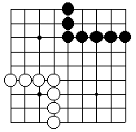 | Результат партии и подсчет очков.  Рис. 2  Справа вверху часть доски окужена черными камнями. Слева внизу белыми. Противники получают по столько очков, сколько свободных пунктов доски они огородили. Здесь у черных 8 очков, а у белых - 9.
 | 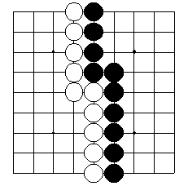 | Рис. 3  Партнеры разделили доску. Черные забрали правую часть, а белые - левую. У черных оказалось 30 очков, а у белых - 31. Белые выиграли в этой партии 1 очко.
 | 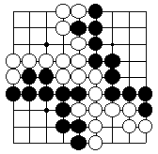 | Рис. 4  Здесь позиция посложнее. Если вы будете играть сами, то можете получить в конце партии и более замысловатую позицию. Бывает, что вам удается захватить в каком-либо месте только 1 или 2 очка. Здесь у черных территория в двух местах - справа вверху и слева внизу. Территория белых вверху слева и внизу справа. Подсчитаем, чем закончилась эта партия. У черных справа вверху 13 очков, а слева внизу 10, значит всего 23 очка. У белых вверху слева 10 очков, а внизу справа - 4 очка. Итого - 14 очков. У черных на 9 очков больше. Черные выиграли 9 очков.
 | 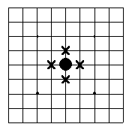 | Захват и спасение камней.  Если кто-то из партнеров недоволен тем, что у противника получается больше территории чем у него, начинается схватка между камнями.  Рис. 5  Для того чтобы забрать этот камень, белые должны перекрыть ему путь по четырем направлениям -закрыть пункты, которые отмечены крестиками.
 | 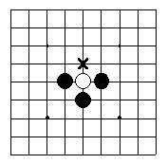 | Рис. 6  У этого белого камня уже закрыты три пункта. Если черные сделают ход в пункт, отмеченный крестиком, белый камень окажется захваченным. Такая ситуация называется "атари".
 | 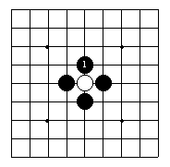 | Рис. 7  Черные сделали этот ход. Белый камень становится пленником и снимается с доски. Когда вы будете подсчитывать очки после окончания игры, этот камень нужно поставить в территорию белых. Таким образом у белых будет на очко меньше.
 | 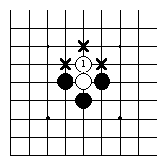 | Рис. 8  Белые убегают от атари, которое получилось на рис. 6, делая ход 1. Теперь у них уже открыт путь для дальнейшего бегства в трех направлениях. Они снова отмечены крестиками.
 | 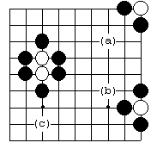 | Рис. 9  а). Белый камень в углу можно захватить всего двумя ходами.  b). Если он будет стоять на стороне, то понадобится уже три хода черных.  с). Два камня белых в центре забираются, если черные закроют все соседние пункты.
 | 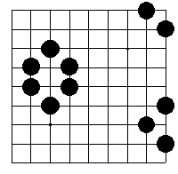 | Рис. 10  Посмотрите на позицию, которая получается после снятия захваченных белых камней с доски.
 | 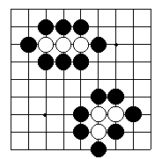 | Рис. 11  Вы можете захватить и три камня белых и четыре, вообще сколько угодно. Главное - полностью запереть их и тогда вы можете снять их с доски.
 | 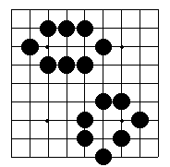 | Рис. 12  Перед вами позиция, которая получается после снятия камней. Не забудьте, что после окончания игры пленные белые камни нужно поставить в территорию белых.
 | 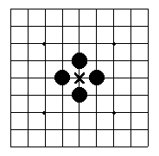 | 3апрещенные ходы.  Рис. 13  Эта форма получилась после того как черные взяли один белый камень. Белые не могут пойти в пункт, отмеченный крестиком. Это самубийственный ход, который делать нельзя.
 | 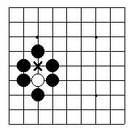 | Рис. 14 Рис. 15  На этих рисунках отмечены пункты, в котрые белые не могут ходить. Это тоже запрещенныеходы.
 | 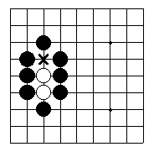
 | 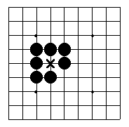 | Рис. 16  Здесь тоже отмечен пункт, в который белые ходить не могут, потому что они делают самоубийство.
 | 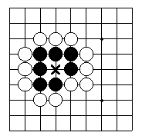 | Рис. 17  Однако, если черная группа будет снаружи полностью окружена, как показано на этом рисунке, белые могут пойти в пункт, отмеченный крестиком, и захватить все черные камни.
 | 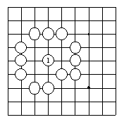 | Рис. 18  То есть, белые делают ход 1 и снимают с доски всю черную группу.
 | 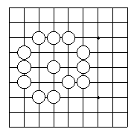 | Рис. 19  Вот что получилось после того, как белые сняли с доски все черные камни. Это была большая группа из 7 камней. Эти камни после окончания игры нужно поставить на территорию черных.
 | 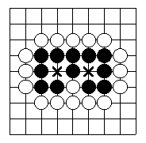 | Рис. 20  На этом рисунке вы видите два пункта, отмеченные крестиком. Белым туда ходить нельзя. Даже если белые плотно окружат группу черных, как показано здесь, у них все равно не будет двух ходов вместе чтобы завершить окружение. Поэтому эту черную группу захватить нельзя. Она называется "крепость". У нее два "глаза".
 | 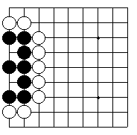 | Рис. 21  А вот еще одна крепость с двумя глазами.
 | 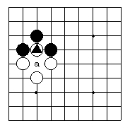 | Что такое "ко"?  Рис. 22  Черные могут взять отмеченный белый камень, если сделают ход в пункт "а".
 | 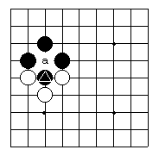 | Рис. 23  Если теперь белые пойдут в пункт "а" и заберут отмеченный камень черных, то возникнет повторение позиции, которое может продолжаться до бесконечности. Эта ситуация называется "ко". В Го повторение позиции запрещено. Поэтому белые не могут сейчас взять камень черных. Ход в этот пункт сейчас запрещен. Но уже через ход белые могут туда ходить!
 | 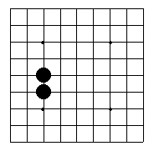 | Способы соединения камней.  Мы объяснили вам правила Го, а сейчас несколько слов о том как камни соединяются друг с другом в группы. Для того чтобы захватить территорию, вы должны построить прочное ограждение. Такое ограждение захватить можно очень редко и с большим трудом.  Рис. 24 (Прочное соединение)  Эти камни как бы приросли друг к другу. Они образуют единое целое (группу).
 | 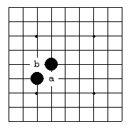 | Рис. 25 (Диагональное соединение)  Эти два камня тоже соединены достаточно прочно. Дело в том, что если белые пойдут в пункт "а", черные построят прочное соединение ходом в "b" и наоборот, если белые ходят в "а", черные прочно соединяются в "b".
 | 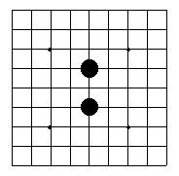 | Рис. 26 (прыжок через один пункт)  Черные как бы перепрыгнули через один пункт. Это тоже соединение, но менее прочное: черные камни можно разделить.
 | 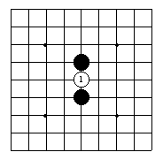 | Рис. 27 Рис. 28  Если белые вклинятся между камнями черных ходом 1, а черные пойдут 2 и нападут на белый камень, белые смогут выбежать ходом 3. Получилось два пункта "а" и "b", в один из которых следующим ходом могут пойти белые и разделить черные камни на две группы.
 | 